Муниципальное бюджетное дошкольное
образовательное учреждение детский сад №47 «Елочка»
г. Улан- Удэ

Проект
"Как на масленой неделе!"

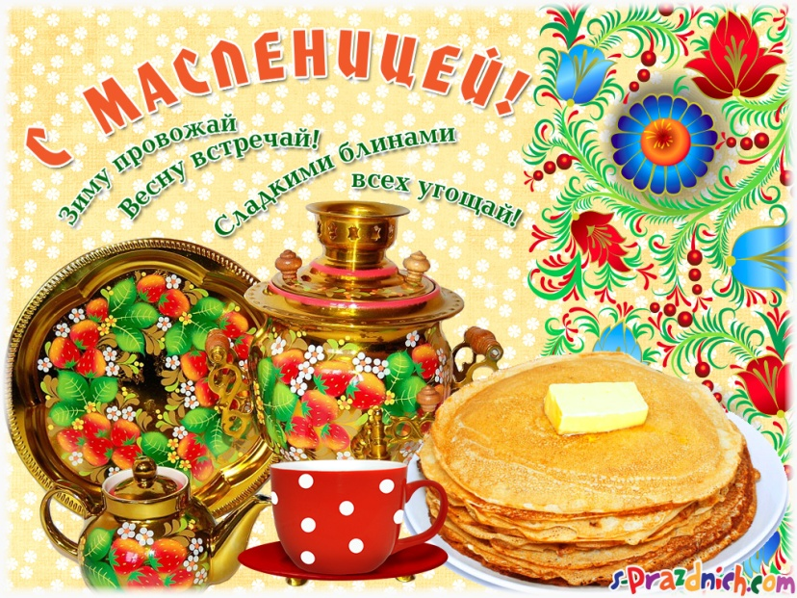

Воспитатель: А.В Петрова

2022 г.
Срок реализации педагогического проекта: с 05 - 06 марта 2022 год
Вид проекта:
познавательно - творческий
Участники проекта:
Дети, воспитатель, родители
Актуальность темы.
Россия богата своими традициями, обычаями, народными праздниками. Одним из таких праздников является большое народное гулянье в конце зимы «Масленица». Здесь всегда находятся желающие силой потягаться, удаль свою показать, вкусными блинами угоститься да песни попеть. Глубокое нравственное начало содержит чин покаяния в день Прощеного воскресения. Масленица один из самых радостных и светлых праздников на Руси. Познакомить детей с традициями проведения этого праздника можно, опираясь на Программу «Приобщение детей дошкольного возраста к истокам русской культуры», но непосредственное участие в празднике оставляет более полное и глубокое представления о нем. Дает детям возможность понять всю глубину, широту и глубокий смысл этого веселого и немножко грустного праздника.
Цель проекта:
Продолжать знакомить детей с народными традициями и обычаями праздника «Масленица»
Задачи проекта:
1. Актуализировать представление дошкольников о русском народном празднике «Масленица», ее значении, символах, традициях.
2. Продолжать формировать интерес к русским народным играм.
3. Воспитывать уважительные отношения к традициям русского народа, чувство патриотизма, основанного на русских традициях.
Работа с родителями:
Консультация «Народные праздники на Руси – Масленица», изготовление куклы «Масленица»

Образовательная область | Формы организации деятельности педагога с детьми
Социально-коммуникативное развитие | Беседы о праздниках, традициях русского народа  «Что за праздник, Масленица?»  «Как отмечать Масленицу»  Беседа о правилах поведения во время праздника,  Презентация «Празднование Масленицы»  Цель: Знакомство детей со значением и обычаями праздника.  Просмотр мультфильмов «Масленица пришла!», «Смешарики»  С/р «К нам гости пришли»
Познавательное развитие | Беседа «Масленица дорогая - наша гостьюшка годовая»  Беседы о традициях и обрядах праздника.  Беседа «Что является символом Масленицы?»  Беседа на тему: «Как и из чего делали Обрядовую куклу- Масленица»  Д/игра «Угадай, что звучит?»  Цель: Продолжать знакомить детей со звучанием музыкальных инструментов  Д/игра «Семья» (Как я маме помогаю печь блины)
Речевое развитие | ООД «Здравствуй, Масленица!»  Цель: Закрепить знание детей о празднике Масленица  Заучивание пальчиковой гимнастики «Положи блинок в ладошку»  Цель: Развивать мелкую моторику рук  Чтение рассказа И. Мордовин «Масленица угощает!»  Рассматривание иллюстраций картин Кустодиева «Масленица», Соловьева «Тройка»  Разучивание стихотворений, потешек, закличек, пословиц о зиме, весне, Масленице.  Отгадывание загадок  Чтение русского фольклора, стихотворений о масленице: «Этот праздник к нам идет… », «Широкая Масленица» и др.  Чтение русских народных сказок
Художественно-эстетическое развитие | Лепка «Блинчики»  Рисование «Встреча весны»  Аппликация «Масленица»  Слушание русских народных песен «Мы давно блинов не ели», «Как на масленой неделе», «Барыня»  Развлечение «Масленицу встречаем, зиму провожаем!»
Физическое развитие | Народные подвижные игры «Ручеек»  Игры-эстафеты «Перетягивание каната», «Попади в цель», «Кто быстрее на метле»  Подвижные игры на прогулке «Блины», «Гори-гори ясно», «Масленичные ворота»

Приложение 1

Работы детей

Лепка: «Блинчики» Аппликация: «Масленица – Солнышко» Рисование: «Встреча весны»

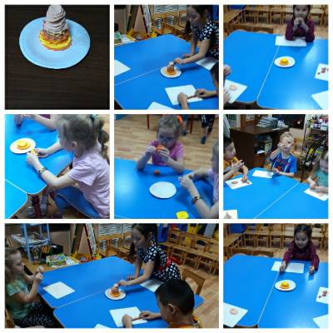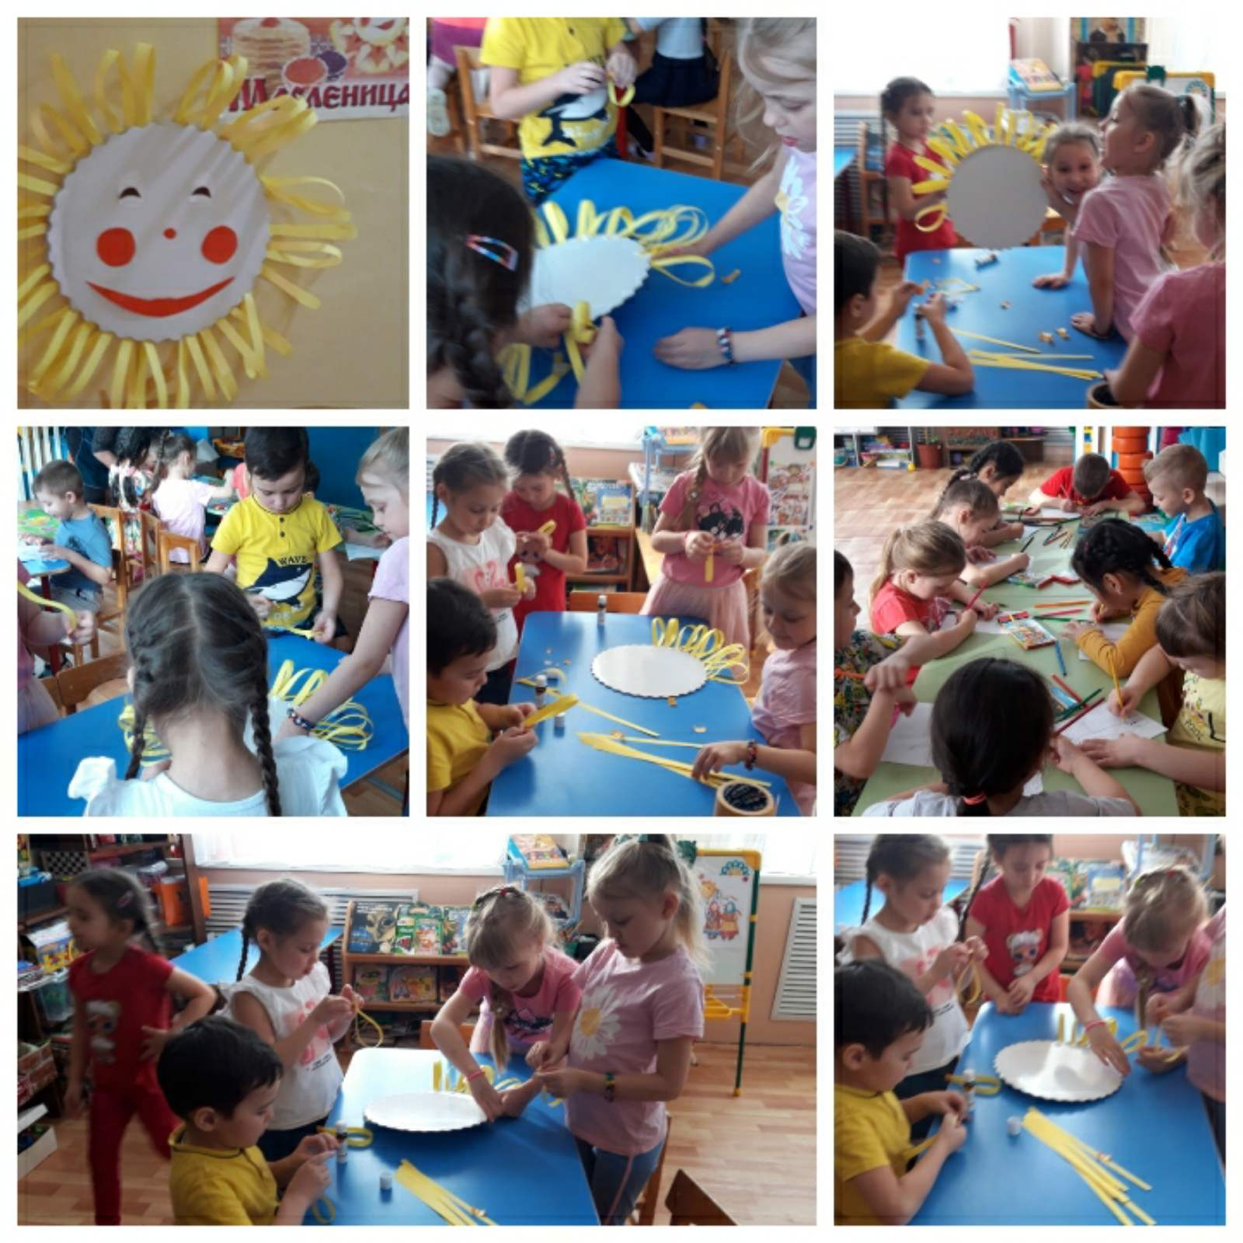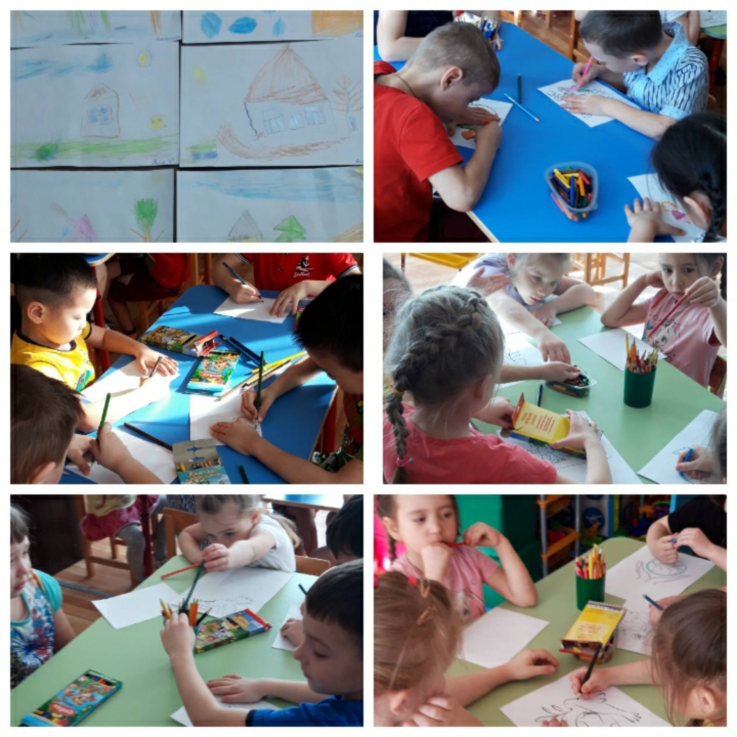

Развлечение : «Масленицу встречаем, зиму провожаем!»

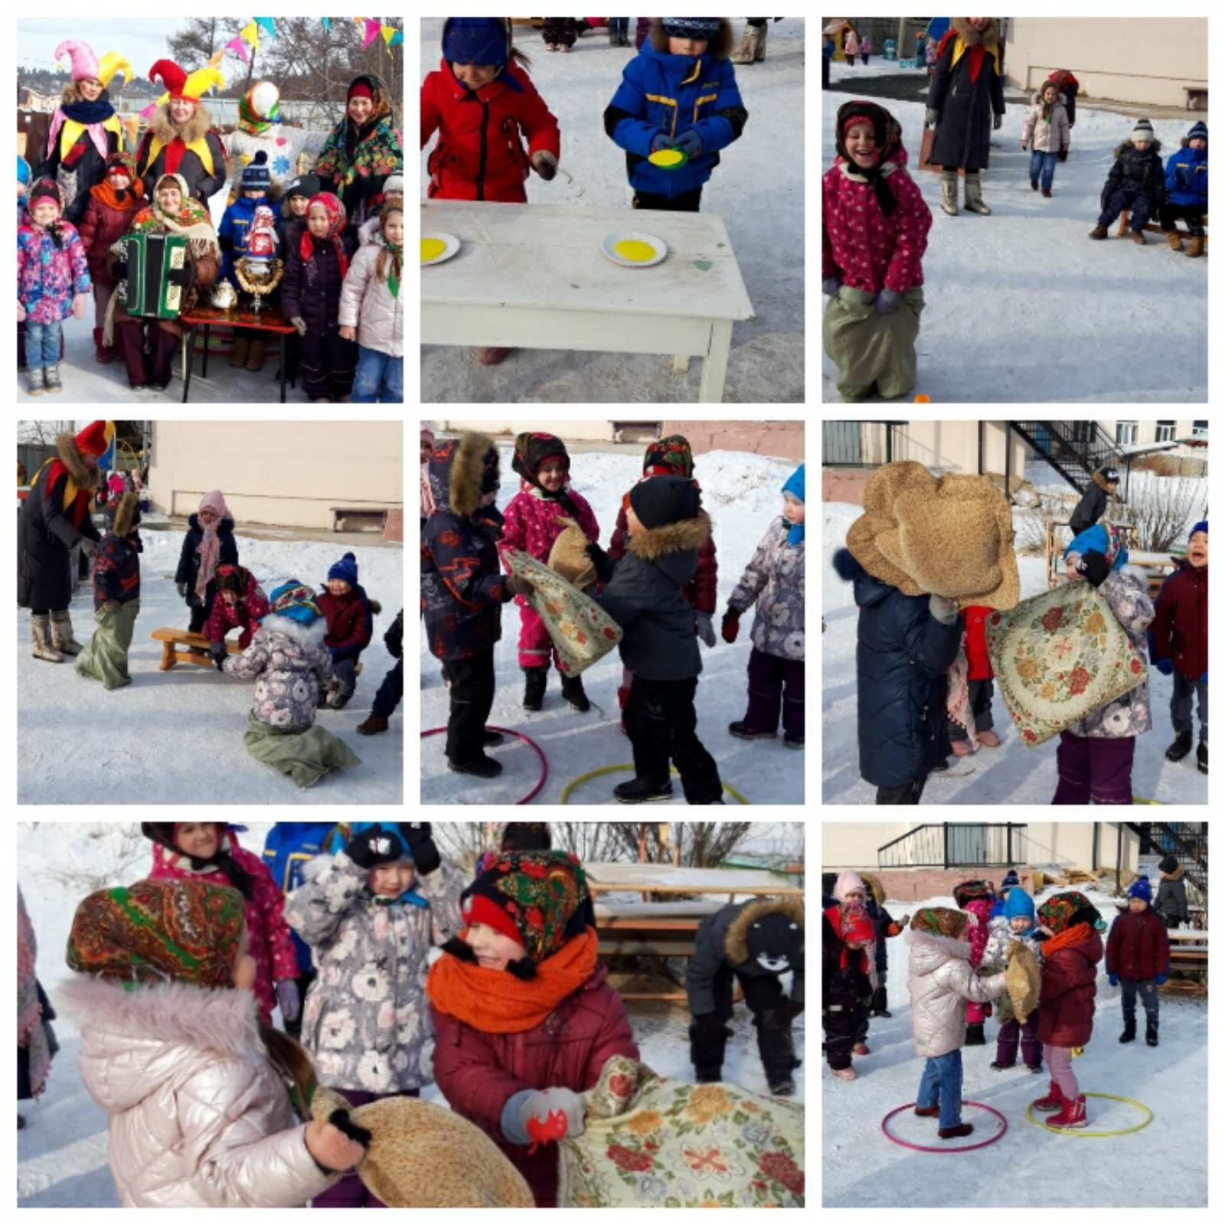

Приложение 2

Поговорки на масленицу.

Не житье, а Масленица.
Не все коту Масленица, будет и Великий пост.
Масленица семь дней гуляет.
Масленица объедуха, деньгами приберуха.
Это Масленица идет, блин да мед несет.
Без блинов -не Масленица.
Блинцы, блинчики, блины, как колеса у весны.
Песенки и заклички на Масленицу
Приезжай к нам в гости, масленица,
На широкий двор —
На горах покататься,
В блинах поваляться,
Сердцам потешаться!
Масленица Прасковея,
Приходи к нам поскорее.
Везет везет Весна,
Везет везет Красна,
Ясные денечки,
Частые дождички,
Зеленые травы,
Красные цветы,
Теплые деньки!

Мы тобою хвалимся,
На горках катаемся,
Блинами объедаемся.
Эй, Масленица-куросейка,
Покатай нас хорошенько!
-Масленка, Масленка,
Не видала ли Горасенка?
-А Гораска в красной шапке
На вороненькой лошадке,
Плеточкою машет,
Под ним лошадка пляшет.
Как на Масленой недели
Из печи блины летели,
И сыр, и творог -
Все летело за порог.
Весело было нам!
Достанется и вам!

Приложение 3

Беседа на тему: «Как и из чего делали Обрядовую куклу- Масленица»

Масленица - в славянской мифологии персонаж, воплощающий плодородие и вместе с тем зиму и смерть. Название русского календарного праздника проводов зимы и встречи весны - Вечером сжигали Масленицу. Сначала чучело Масленицы окружали почетом, затем выносили за околицу и сжигали. Масленицей называли также чучело из соломы, обряженное в женское тряпье, иногда с блином (от масляного блина - само название Масленица) или сковородой в руках; с ним вместе веселились, катались на тройках в течение масленичной недели, а затем хоронили или провожали в конце праздника, разрывая чучело на околице селения или (чаще) сжигая на костре, разводившемся на возвышенности. Похороны Масленицы сопровождались карнавальными процессиями, ряженьем, ритуальным смехом, призывами весны и поношением Масленицы в специальных песнях.
Обрядовую куклу Масленица делали из соломы или лыка, но обязательно использовали дерево – тонкий ствол берёзы. Солома, как и дерево, олицетворяла буйную силу растительности. Одежда на кукле должна быть с растительным рисунком. В Тульской губернии кукла Масленица была в человеческий рост, из лыка или соломы. Её закрепляли на крестовине из дерева. Куклу украшали лентами, искусственными цветами. На руки её ставили посуду, использовавшуюся при приготовлении блинов, вешали тесёмки, завязывая которые, люди загадывали желания. Эти тесёмки, чтобы желания сбылись, должны были сгореть вместе с куклой.
1. Масленичное чучело делается по принципу огородного пугала. Нужно взять два сухих бруска. Один длиннее, на нем чучело будет стоять. Второй короткий брусок – это будут руки. Бруски сбить крестом.
2. Самый активно горящий материал — это солома и бумага. Нужно взять солому, бумагу или сухую траву и привязать ее бечевкой (бумажным шпагатом) к кресту, формируя тело чучела. Если кукла планируется небольшая, а соломы или травы не найти, можно пустить на сгорание пару веников.
3. Для головы можно использовать светлый полотняный мешок. В мешок набить солому или траву и зашить его внизу. Если мешка нет, можно просто обернуть солому белой бумагой. На голову чучелу надо повязать яркий платок. Он будет придерживать бумагу. Концами платка можно зафиксировать голову чучела на туловище.
3. Для головы можно использовать светлый полотняный мешок. В мешок набить солому или траву и зашить его внизу. Если мешка нет, можно просто обернуть солому белой бумагой. На голову чучелу надо повязать яркий платок. Он будет придерживать бумагу. Концами платка можно зафиксировать голову чучела на туловище.
4. Далее надо нарядить чучело в сарафан или старое платье. Если трава из чучела вываливается, можно зашить снизу подол платья. Чтобы сделать чучело более правдоподобным, нужно набить травой два маленьких полотняных мешочка и наденьте их на концы палки — это будут кисти рук. Опустить рукава и завязать их, чтобы скрыть завязки мешочков.
5. По желанию, можно нарисовать масляничной девице лицо. Румяные щеки и алые губы будут контрастно смотреться с белым снегом. А вот глаза чучельной красавице рисуют по обычаю закрытыми.
6. Из белой или желтоватой ткани, или плотной бумаги можно сплести чучелу две косы. Прикрепить их под платком. На концах завязать яркие бумажные

